МАТЕМАТИКА. Инженерный класс

ПРАКТИКО-ОРИЕНТИРОВАННОЕ ЗАДАНИЕ

Среди музейных экспонатов найдите артиллерийское орудие, которое вы видите на фотографии.
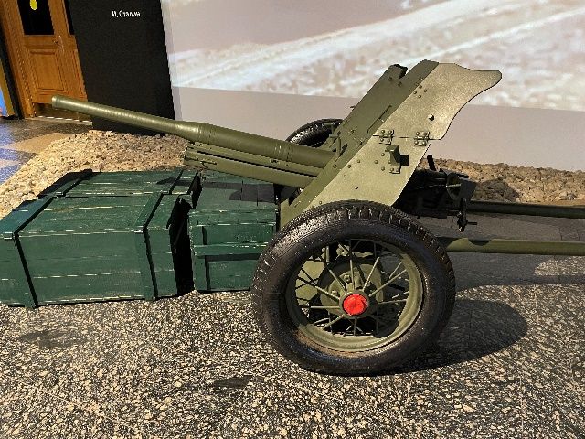
Это легендарное орудие, которое получило на фронте прозвище «сорокопятка».
Представьте себе, что из этого орудия сделан выстрел под углом, который сейчас составляет ствол с плоскостью горизонта. Вычислите дальность полёта снаряда, используя формулу $S=\frac{v_{0}^{2}∙\sin{2α}}{g}$.
Но это формула дальности полета снаряда в идеальных условиях, без учета многих факторов. А для того чтобы учесть влияние на дальность полета таких факторов, как вес и форма снаряда, сопротивление воздуха, температуры и т.д., умножьте полученный по данной формуле результат на коэффициент $k=0,11$. Начальную скорость снаряда возьмите из таблицы задания 5 (1). Ускорение свободного падения примите равным 10 м/$с^{2}$. Результаты вычислений округляйте с точностью до сотых.

